志愿服务活动
一、有德吉祥，喜迎新年
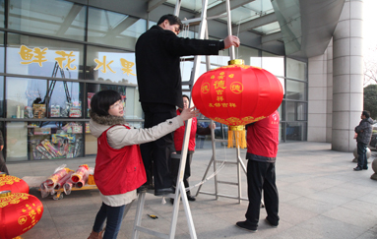
二、关爱特殊群体 播撒健康温暖——市一院医疗专家公益巡诊“百千万”行动
“关节活动好些了吧？要坚持多活动活动！”，在杨舍镇老年服务中心，92岁的陈老伯床旁，我院医疗专家樊栋良正对他进行治疗后的回访，通过仔细的复查体检，樊主任反复叮嘱着陈老伯僵硬型帕金森综合症用药及功能锻炼的注意事项——这是我院公益巡诊“百千万”行动中的一个小小片段。
近日，为进一步贯彻落实党的群众路线教育实践活动，深入开展“服务百姓健康行动”，我院医疗专家公益巡诊活动进入了杨舍镇老年服务中心，8位巡诊专家团队成员为中心的200多位老人进行了健康义诊、送医送药等服务。8位巡诊专家团队由妇产科专家郭惠萍、心内科专家李蕾、中医科专家陈剑飞等副高职称以上的医师组成。
杨舍镇老年服务中心的老人们平均年龄在85岁左右，健康基础差、个体疾病多。在服务现场，专家们一一给予仔细体检、耐心解答、测血糖、量血压、分发药品……因有些老人行动不便，无法来到义诊现场，专家们又主动来到老年人们的床前为他们服务。一位长年卧床的陈老伯，腰背部及双下肢僵硬，关节活动度小，生活不能自理，去医院就诊极不方便，我院专家在详细询问了老人的病史、了解病情及体格检查之后，考虑为帕金森综合症中的僵硬型，建议他口服多巴胺类及激素类药物治疗以缓解症状，同时指导其老伴要帮助他多活动关节，进行适当的运动。当专家把免费的药品送到老人的手中时，老人感动得热泪盈眶，“我们去趟医院不容易，看病实在太难了。你们不仅是看了我们的病，更是暖了我们的心啊！感谢政府，感谢专家！”
义诊服务、健康咨询、送医送药、针对性回访……我院将继续以“百千万”行动为契机，为需要帮助的社会基层特殊群体提供优质的医疗服务，将健康送至他们的“床边”、“家门口”，将我院的关爱播撒到港城的每个角落。
三、学雷锋 送健康——“百千万”公益巡诊活动走进常阴沙农场、蒋桥村
为传承雷锋精神、倡导文明新风，继“百千万”公益巡诊杨舍镇老年服务中心后，03月5日、6日上午，市第一人民医院健康快车搭载12位医疗骨干专家，驶进常阴沙农场、蒋桥村社区卫生站，为当地村民开展医疗义诊咨询活动。村民们闻讯后一大早从四面八方赶来，守候在卫生服务中心翘首等待。
医疗专家组刚踏进卫生站，村民们马上迎上来，就自己关心的问题向专家进行咨询。在外科诊桌前，一位王大爷带着X片子前来问诊，骨科专家仔细询问病情，结合X片详细地答疑解惑，同时耐心地宣传防病知识。事后王大爷高兴地说：“这里的专家真好，我终于搞明白我这老骨头的酸痛问题是怎么回事了！”神经内科专家专门为一位出院不久的“脑卒中”后遗症患者进行上门随访，送上免费的诊疗药品，并嘱咐患者注意健康饮食，适度加强功能锻炼。患者拉着专家的手连声说：“感谢大夫，我们老百姓就像家里有了私人医生一样方便”。内分泌专家带去一堂精彩的《糖尿病的治疗与控制》专题讲座，利用生动的语言，集合临床实例，讲解了糖尿病对身体的危害，让在场40多名村民了解到：养成良好的饮食习惯和生活方式，就可以预防糖尿病和控制病情的发展。一个多小时的讲座，使大家受益匪浅，深受大家的好评。
本次“百千万”活动得到了社区居民的热烈欢迎，尤其对上了年纪、行动不便的老年人来说非常实用。不少前来检查的村民表示：在家门口便能享受到贴心的医疗服务，这样的活动太好了！据统计，本次活动共服务350人次左右，其中免费血糖检测170人次，血压测量230人次，心电图92人次，发放免费药品3300多元。
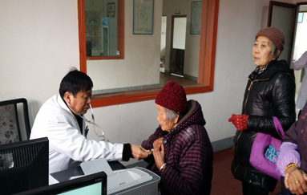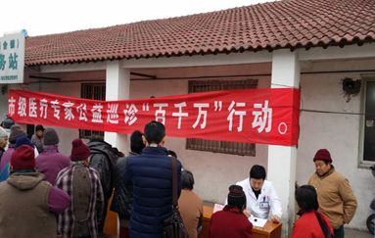

四、我院“世界睡眠日”主题活动精彩纷呈
睡眠是人类生存的本能，良好的睡眠是身心健康的基本保证。没有良好的睡眠，就没有健康的人生。2014年3月21日是第14个“世界睡眠日”，此次世界睡眠日的中国主题为：健康睡眠，平安出行。为了引导社会群众关注睡眠，尽早消除睡眠障碍，保障出行安全，我院举办了一系列世界睡眠日主题活动，开展“阻塞性睡眠呼吸暂停低通气综合症”学习，并在门诊大厅开展公益义诊活动。
五、公益义诊惠民生
“刘医生，我是出租车司机 ，忙了一天晚上睡觉能倒头就睡，但打呼噜，有时声音很大影响家人。我感觉睡得挺好，可是总觉得白天很疲惫，易烦躁，尤其是开车时，时常无法集中精神，几次差点出车祸，这到底是怎么回事？”“有很多市民都有这个误解，以为睡觉时打鼾很正常，是睡眠好的表现，实际上，这是阻塞型睡眠呼吸暂停综合征，需要接受正规治疗。” 我院睡眠中心负责人刘剑勇正在认真解答病人的咨询。
3月21日上午，我院门诊大厅人头攒动，我院睡眠中心联合心内科、呼吸内科、儿科、神经内科、内分泌科等科室专家正在举行“世界睡眠日”义诊宣传活动。前来咨询的市民络绎不绝，我院专家为每一位市民答疑解惑，讲解相关防病知识，指导市民保持健康的生活方式，我院社工部志愿者还为市民提供量血压等免费医疗服务，短短一上午，共服务咨询者150多名，派发健康宣传手册100多份。通过义诊，使广大市民认识到睡眠的重要性，加强了广大市民对健康睡眠的科学认识和自我管理能力，义诊受到了市民的称赞。
六、专题学习强素质
为了加强医务人员对睡眠医学专业知识，提高专业医务人员的业务服务水平，21日下午2：00，由我院耳鼻喉科主办张家港市继续教育“阻塞性睡眠呼吸暂停低通气综合症新进展学习班”在行政中心第三会议室举行。全市耳鼻喉科、呼吸科、神经内科等学员共计120多人参加学习。
学习班主要围绕睡眠呼吸暂停综合征新进展的主题进行了深入研讨。由我院耳鼻喉科主任陆建斌主讲《儿童OSAHS的最新治疗策略》、睡眠中心负责人刘剑勇主讲《成人OSAHS的诊断和治疗新进展》及耳鼻喉科李梦琳主讲《多导睡眠监测技术》，为学员们介绍了关于睡眠呼吸暂停综合征诊断和治疗的一些新观点和可行性操作，也解读了近年来与睡眠呼吸暂停综合征相关疾病的新的研究进展，加强了学员们对睡眠呼吸暂停综合征的认识，也解释了部分疑难和困惑。
通过交流学习，进一步展示我院睡眠中心的综合实力，有利于推动耳鼻喉科的整体发展, 扩大了我院的社会影响力。同时，开展学习班不仅增强我院医务人员的业务能力和综合素质,还提升了医疗质量和医疗服务水平，最终造福于患者。
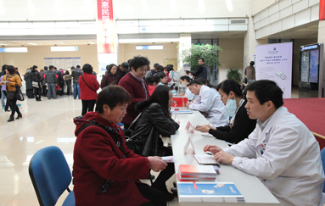

七、关注家庭用药安全，养成健康生活习惯——我院组织志愿者参加“科学小药箱”志愿活动
4月18日下午，市一院组织“健康使者行动”志愿服务队3名志愿者，参与了西城第五区域联合党委开展的“科学小药箱”志愿服务第一期活动，内容包括健康知识讲座、发放健康宣传手册、用药习惯调查问卷以及上门服务等。
健康讲座开始前，我们对居民合理用药进行调查问卷，掌握市民用药习惯。随后，市一院肿瘤科卢玮冬副主任围绕“科学用药，过期药品的危害与处理”主题开始了讲座，她结合医学专业知识和临床案例，分别讲述了存放和服用药品的注意事项、误食过期药品对人身健康的危害、过期药品的处理等健康知识，并与现场居民互动，解答健康问题。
健康讲座的同时，市一院的志愿者在社区工作人员的引领下，开始上门服务活动，走入社区居民家中，向居民发放宣传材料，进行用药指导，检查药品保质期，并集中回收过期药品。一个下午，志愿者们对汇景、四季、悦盛3个社区10户居民进行了上门服务，共回收过期药品40余盒。
通过这次活动，居民们掌握了很多健康知识，了解了我市设有回收过期药品箱的单位，更重要的是通过志愿者的上门调查和服务，对有危害的用药习惯进行了主动干预。

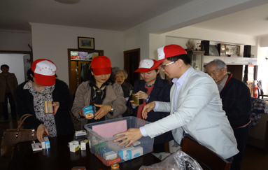

八、关爱老教师 关注眼健康 ——我院眼科健康公益讲座走进市离退休教师协会
6月24日下午，我院眼科主任浦利军为离退休教师进行了“眼科与相关全身性疾病”知识讲座，此次活动吸引了市离退休教育工作者协会70多名老教师参加。
浦利军主任结合临床工作，图文并茂，细致入微地讲解了白内障、青光眼、眼底疾病等老年人常见眼病的预防、治疗和保健等知识。浦主任通俗易懂又有富有哲理的语言赢得了在座教师的阵阵掌声。讲座后，医护人员为大家检查眼底、测量血压，并针对每位的不同情况给出不同的建议。老教师们纷纷表示受益匪浅，不仅了解了很多有关眼睛保健的知识，还认识到自身眼睛的状况及眼底检查的重要性，平时要养成良好的生活习惯，爱护眼睛。

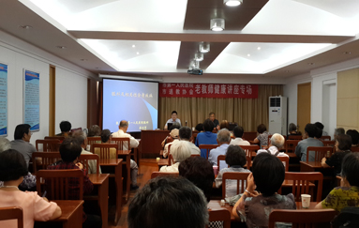

九、我院中医药文化科普巡讲走进市机关工委
为进一步推进实施中医药文化惠民工程，提升基层中医药服务能力，近日，我院康复科走进市级机关工作委员会，为深受颈椎病困扰的机关白领们讲授了一堂生动的的颈椎保健课。
“下至9岁儿童，上至80岁的老人，都是颈椎病‘青睐’的对象”，我院康复科主任薛文雄在课上向大家介绍，“随着科技的发展，电脑的普及，工作压力的增大，颈椎病已成为现代社会发病率极高的疾病之一。”薛主任用图文并茂的形式，通俗易懂的讲解，使大家了解了颈椎病与不正确的坐姿、长时间的使用电脑等不良生活习惯的相关性，他还针对颈椎的日常保健，现场演示了几套方便、有效的保健操，生动的讲解、演示与活跃的现场互动，使大家对颈椎病有了更加全面深刻的了解，他们争先向薛主任咨询相关保健问题，薛主任一一耐心解答，原定一个小时的讲课时间延长了30多分钟。授课结束，参加听课的人员都意犹未尽：“真希望这样的讲座再多办几次”。
群众的满意是对我院中医药文化科普巡讲活动的最大褒奖。接下来，我院还将带着对市民健康的浓浓关怀，把更多的中医药知识送出医院大门，送到百姓身边，让更多人真实感受到“中医就在自己身边”。

十、我院成功举办“世界镇痛日”系列活动
10月12日，我院门诊大厅内人头攒动，正在进行的是由省内疼痛领域专家——中华医学会疼痛学分会全国委员、南京军区总院麻醉科主任李伟彦为代表的知名专家大型义诊活动。
“这肩膀酸痛酸痛的，手都抬不起来，怎么办？”、“这地方都痛了几年了，吃药都不见好！”，一大早，十余位专家们就被一早闻讯赶来的市民围了个水泄不通。专家门一一耐心细致的解答市民的疑问，为他们做初步的体检，并分别提出了合理的建议与指导。一上午的时间，专家们就为近300名市民提供了健康服务，受到大家的欢迎与好评。
专家义诊活动是本次“世界镇痛日”的系列活动之一，在义诊的前一天，10月11日，“脊柱内镜在神经病理性疼痛中的应用专题研讨会”也是同样的精彩，我院第三会议室座无虚席，来自上海、南京、深圳的专家分别就自身疼痛专业所长做了精彩的学术讲座。讲座中，作为大会主席的江苏省疼痛学会副主任委员、我院科技院长徐广银也作了题为《神经病理性疼痛的分子生物学研究进展》的讲解。整场讲座内容丰富、精彩，让远道而来的百余位疼痛领域的医务人员受益匪浅，纷纷表示“不虚此行”。
疼痛作为影响人生活品质的重要因素，已经受到人们越来越多的重视。我院举办的“世界镇痛日”系列活动，不仅对我院疼痛科的发展大有裨益，同时也让深受疼痛困扰的港城市民了解“疼痛”并不可怕，它是可以有效缓解和战胜的，只要选择正确的治疗方法，就能远离疼痛，更好的享受工作与生活。
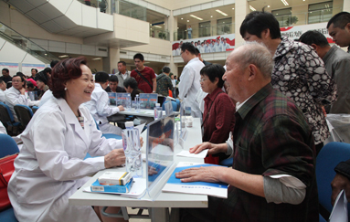

十一、市一院急救知识讲座走进新塍社区
为增强社区居民的急救意识，提高居民对家庭日常意外伤害的自救互救能力，2014年7月21日下午，我院急诊科护士长朱叶春为新塍社区的干部群众举行了一场急救科普知识讲座。
“发生意外伤害和事故的4分钟内被称为救命的‘黄金时间’，在医务人员赶到现场前，如果能对伤病员采取及时、正确的应急救护措施，就能为医院救治创造条件，有效地降低死亡率和伤残率。”朱叶春护士长首先向居民朋友们强调了掌握应急救护知识的重要意义。随后，她针对如何正确拨打120电话、气管异物、烫伤、猫狗咬伤、外伤等的院前急救措施进行了生动的讲解，使居民在生动的讲解和教授中学会各种急救方法。
讲座结束后，一位社区居民感慨地说，这个急救知识讲座让我们了解和掌握了院前急救的基本技能，一旦发生意外伤害，能够立即进行自救和互救，为抢救生命赢得宝贵时间，这种实用性强的知识普及太有必要了。
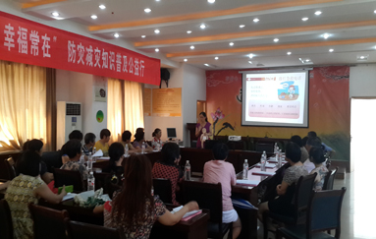
十二、医患互动 寓教于乐——我院举办2014年世界糖尿病日宣教活动
“大家一起来跳健康操，一二三四、二二三四……”2014年11月14上午，随着动感的音乐，我院门诊大厅内五十多名市民跟着医院工作人员跳起了健康操，甩手、摆跨、扭腰，各个神采飞扬，场面十分热闹。原来今天是“世界糖尿病日”，今年糖尿病的主题是：“健康饮食与糖尿病”，为唤起对糖尿病防治的重视，提高广大市民的自我防病能力，普及正确科学的糖尿病控制知识，我院内分泌科联合门诊服务中心以及社工部正在举行“世界糖尿病日”健康宣教活动。
本次活动一改往日课堂宣教模式，通过跳健康操、免费测血糖血压、互动问答、专家答疑等丰富多彩的互动活动开展糖尿病知识宣教，受到了糖友的一致好评。
“糖尿病人可以吃糖吗？”“糖尿病病人可以吃南瓜吗？”互动问答时，现场气氛活跃，“糖友们”踊跃参与，答对的糖友还得到一份小礼品。随后，内分泌科主任邢建平，围绕糖尿病健康教育的意义及并发症预防、糖尿病的药物治疗、糖尿病患者日常饮食和运动中的注意事项等内容，为现场的患者及家属就平常生活中碰到的问题答疑解惑。
此次共为100多名市民进行血糖血压测定，发放糖尿病宣传资料150多份，通过活动让社会正确认识糖尿病，促进健康人群进行合理饮食和活动，指导糖尿病进行规范治疗、血糖监测、饮食、运动等自我管理。我院将一如既往地做好糖尿病健康宣教、防治工作，为糖尿病服务。
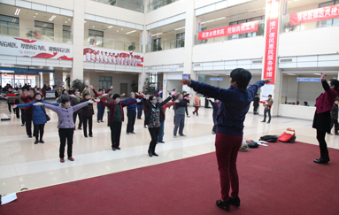
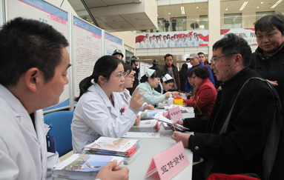
十三、我院泌尿外科开展前列腺健康公益讲座
12月12日下午，我院泌尿外科在健康俱乐部成功举办了前列腺增生健康教育讲座活动，受到了良性前列腺增生患友的欢迎。
泌尿外科主任缪惠东首先对《良性前列腺增生》作了精彩讲课，缪主任结合多年的临床经验，用通俗易懂的语言从疾病的发病机理、临床症状、诊断治疗方法等方面介绍前列腺的基本知识和常见疾病，并结合图片进行深入浅出的展示与讲解。在场中老年朋友被缪主任精彩讲解所渲染，纷纷对前列腺疾病的预防和治疗等疑问进行提问，泌尿外科的医护人员一一作出了详细的解答。同时，缪主任呼吁大家应当在日常生活中对前列腺疾病进行预防与重视，做好定期检测与日常保健。
此活动受到了患友的高度赞扬，他们希望以后多举办此类系列讲座，不断提高市民的健康生活质量。一位前来听课的老年朋友说：“一直担心有前列腺肥大这个病，又不太了解，听说市一院有关于前列腺的专家讲座，就赶紧过来了，毕竟年纪大了健康最重要。这类公益教育活动很好，能够帮助我们了解相关的健康知识。”
据缪惠东主任介绍，我国良性前列腺增生患者已接近400万，直接危及中老年男性的身体健康。在临床工作中发现中老年男性对良性前列腺增生重视度不够，大部分老年男性未采取治疗或未按医嘱坚持治疗。本次活动的目的就是引起中老年男性朋友对良性前列腺增生症的重视，并通过治疗改善这一状况。今后，泌尿外科将向社会市民举行各种形式的健康教育活动，更好地为广大市民服务。

